**Sphinx Search**

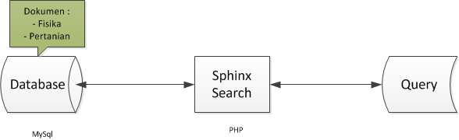

**Cara Kerja Sphinx Search**

**Cara Membuat Aplikasi Search dengan PHP dan MySql**

**User Interface**

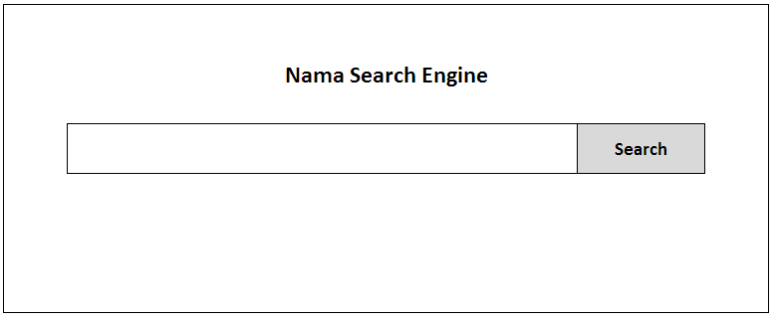

Halaman Utama Pencarian

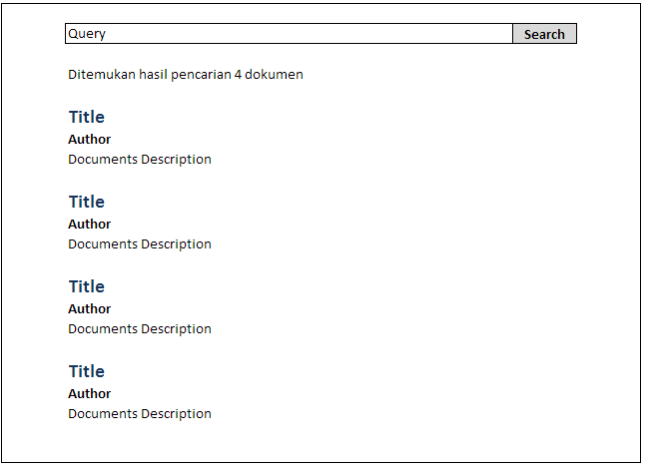

Halaman Hasil Pencarian

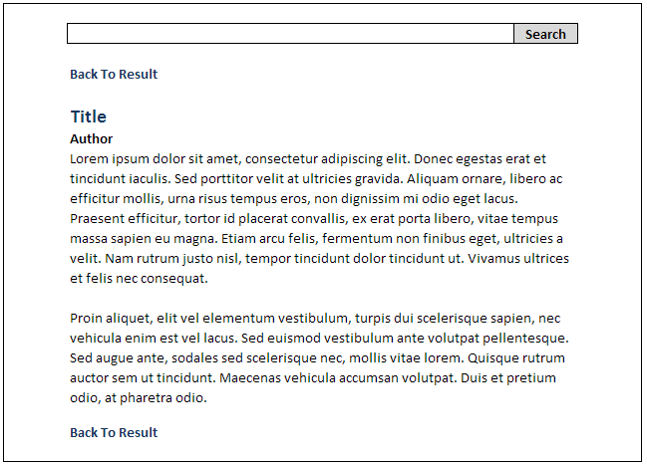

Halaman Detail